Vektorska grafika za web
Edina Kadrić

Rezime:
U ovom radu najprije ću se dotaći najnovijih stvari vezanih za oblast rada, zatim objasniti šta je to vektorska, a šta rasterska grafika i koja je razlika između njih.
Nakon toga, pisat ću o najčešće korištenim vektorskim formatima: SVG (Scalable Vector Graphics) i SWF (Shockwave Flash ili Small Web Format) te dati i primjere implementacije istih na web stranicama.
Na samom kraju ću navesti izvore i literaturu koja je korištena za izradu ovog rada.

Ključne riječi: vektorska grafika, rasterska grafika, svg, swf

Uvod

Prvi popularni grafički web browser pojavio se prije nekih 20 godina. U to vrijeme, web je bio rezervisan samo za štrebere, dok je danas svima svakodnevnica.
Koliko je web napredovao u grafičkom smislu od tih "davnih" vremena lijepo su prezentovali Vincent Hardy i CJ Gammon, uposlenici Adobe-a. Naime, oni su 2012. godine kreirali projekat pod nazivom "Potraga za grafičkim webom" (The Quest for the Graphical Web), u kojem su prezentovali ključne stvari vezane za razvoj grafike na webu, kao i neke nove mogućnosti koje donosi Adobe.

Svake godine održava se konferencija pod nazivom "SVG Open", čiji je domaćin Microsoft. Konferencija je globalnog karaktera i neke od mogućnosti koje pruža jesu mogućnost učenja kreiranja zanimljivog web sadržaja, učenja tehnika za razvoj SVG softvera i prezentovanje najnovijih dostignuća iz oblasti vektorske grafike.
Trenutno najpopularniji format za vektorsku grafiku je SVG, koji je dostupan svima. Posljednja verzija je SVG 1.1 (SVG Tiny 1.2 za mobilne uređaje), a trenutno je u razvoju SVG 2, koji treba izaći u Augustu 2014.

Nedavno je Apple predstavio novi retina displej MacBook Pro. Retina displeji imaju veću gustinu piksela nego standardni pa je na njima, golim okom, skoro nemoguće uočiti pikselizaciju. Međutim, problem nastaje kod prikaza slika koje na običnim displejima izgledaju dobro - na ovim displejima one su izobličene. Jedno od rješenja ovog problema jeste korištenje vektorske grafike.
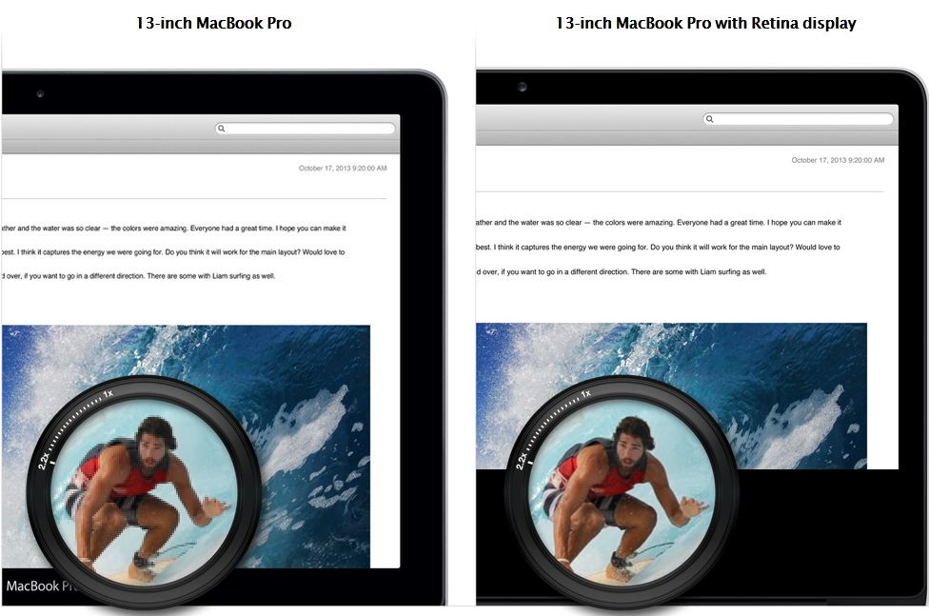
Slika 1. Retina displej [1]

Rasterska vs vektorska grafika

Osnovna razlika između vektorske i rasterske grafike je u tome što je rasterska grafika sastavljena od piksela, dok vektorsku grafiku čine geometrijski oblici i putanje. Rasterska grafika, npr. gif ili jpeg, je niz piksela različitih boja, koji zajedno formiraju sliku. Vektorska grafika, npr. svg, sastavljena je od putanja i pravih ili krivih linija. Vektorska slika nosi podatke o tačkama gdje putanje počinju i završavaju, o zakrivljenosti tih putanja i o bojama koje uokviruju ili popunjavaju objekte. Kako vektorska grafika ne sadrži piksele, slike se mogu neograničeno uvećavati bez gubitka kvaliteta. Kod rasterskih slika, s druge strane, prilikom povećanja slike dolazi do pojave kvadratića i slika postaje mutna. Upravo se zbog toga logotipi obično kreiraju u vektorskom formatu - kvalitet će biti isti i na vizit karti kao i na velikoj, bilbord reklami. [2]

 | Rasterska grafika | Vektorska grafika
Od čega se sastoje? | Pikseli raznih boja | Objekti, geometrijski oblici
Šta se može editovati? | Pojedinačni piksel | Pojedinačni objekat
Koja je veličina dokumenta? | Velika (računar čuva podatke o svakom pikselu) | Mala (računar čuva podatke o detaljima objekta, što ne zahtijeva mnogo memorije)
Šta se dešava pri mijenjanju veličine? | Gubi kvalitet | Ne gubi kvalitet
Da li slika izgleda realistično? | Da | Ne
Osnovni formati koje softver može pročitati? | .bmp | .svg
Uobičajeni formati | .bmp, .dib, .jpeg, .gif, .tiff, .png | .cgm, .svg, .odg, .eps, .xml

Tabela 1: Rasterska vs vektorska grafika

SVG

Kao što mu i samo ime govori, SVG (Scalable Vector Graphics) je format zapisa vektorske grafike, namijenjen za primjenu na webu. Pojavom SVG-a omogućeno je jednostavno i kvalitetno stvaranje skalabilne vektorske grafike, nezavisne od platforme. SVG je izgrađen u duhu otvorenog koda (open source), a osnovan je na samom kraju 20. stoljeća od strane World Wide Web Consortium-a (W3C).
SVG je baziran na XML-u, to jest definisana su pravila i sintaksa jezika koja u potpunosti poštuje XML specifikaciju. Upravo zbog ovoga, SVG datoteka se može uređivati u bilo kojem tekstualnom uređivaču, iako je ipak preporučljivo koristiti specijalizovane aplikacije sa grafičkim okruženjem.
Specifikacija definiše statične i animirane SVG-ove (svi statički elementi u SVG-u imaju mogućnost animacije) te mogućnost unosa postojećih rasterskih slika. Uobičajena ekstenzija je .svg.
Prednosti | Nedostaci
- Mala veličina datoteke zahvaljujući vektorskom sadržaju i tekstualnom (XML) formatu zapisa | - Iscrtavanje SCG datoteke kompleksnog vektorskog sadržaja može potrajati neželjeno dugo, pri tom ometajući rad preglednika
- Pretraživost datoteke i mogućnost indeksiranja sadržaja putem pretraživača (radi XML zapisa) | - Internet Explorer ga ne podržava po defaultu (potrebni dodaci – pluginovi)
- Otvoreni W3C format
- Prihvaćen u gotovo svim modernim pretraživačima
- Podržava prikaz rasterskih slika

Tabela 2: Prednosti i nedostaci SVG-a [3]

Primjer SVG-a

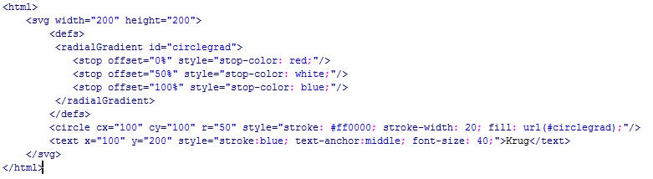
Slika 2. HTML kod

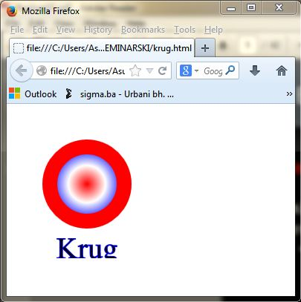
Slika 3. Prikaz prethodnog kruga u web browseru

SVG podrška u web browserima

Sljedeća slika pokazuje kompatibilnost i podršku HTML5, CSS3 i SVG-a u raznim browserima.

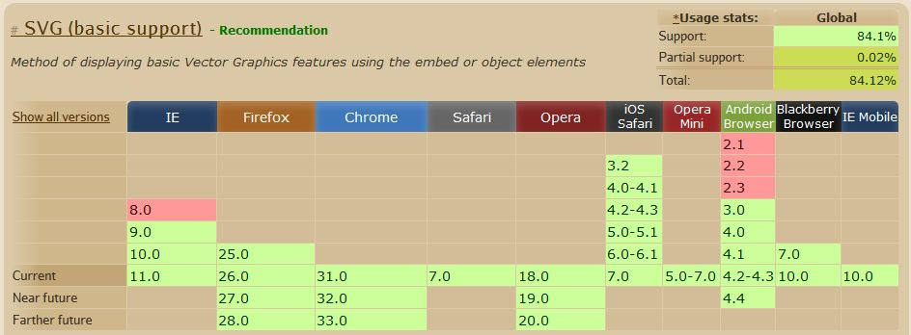
Slike 4 i 5: Podrška u web browserima [4]

SVG u 10 tačaka

- SVG je skraćenica za Scalable Vector Graphics.
- SVG se koristi za definisanje vektorske grafike na webu.
- XML format se koristi za definisanje vektorske grafike.
- SVG ne gubi na kvalitetu prilikom mijenjanja veličine ili zumiranja.
- SVG podržava animacije.
- SVG, CSS i JavaScript rade zajedno kao jedno kompaktno okruženje.
- SVG može biti indeksiran, što znači da ako u SVG-u postoji tekst on će biti prikazan u pretraživačima.
- SVG može biti printan u bilo kojoj rezoluciji.
- SVG trenutno preporučuje organizacija W3C (World Wide Web Consortium).
- SVG podržavaju svi popularni browseri (IE 8 i starije verzije ne podržavaju).

SWF
Razvila ga je firma FutureWave Software, a trenutno je u vlasništvu Adobe-a.
U početku je zamišljen kao format za prikaz minijaturnih računarskih animacija na webu. Razvojem dodate su mu opcije kao što su podrška za prikazivanje rasterskih grafika, zvukova i prikaz pokretne slike u komprimiranom formatu.
SWF je u početku bio akronim od naziva Shockwave Flash, a kasnije je preimenovan u Small Web Format, time ne mijenjajući sam akronim nego značenje istog.
Podržana je potpuna vektorska grafika, djelimična transparencija, prikaz rasterske grafike u izvornom formatu te druge osobine koje ga čine iznimno poželjnim formatom.
Obzirom da je Flash u primjenu na webu došao kasnije u odnosu na ostale formate, nije bilo prirodnog načina za uključivanje Flash sadržaja u HTML.
Za prikaz Flash datoteka potrebno je instalirati Flash Player na računar.
Adobe je 2008. dijelove formata SWF otvorio za javnost te time omogućio izradu programa trećih proizvođača za reprodukciju Flash sadržaja. Nedugo nakon toga, Adobe je pretraživačima Google i Yahoo! omogućio indeksiranje sadržaja SWF datoteka za pretraživače, što je do tada bilo nemoguće.
Prednosti | Nedostaci
- Datoteke iznimno male veličine radi vektorskog zapisa grafika | - potrebno je instalirati Flash Player za prikaz SWF sadržaja - ne dolazi predinstaliran u web-preglednicima
- Moguće uvesti rasterski i drugi multimedijski sadržaj te ga miješati s vektorskim | - Česte nadogradnje formata mogu uzrokovati nezadovoljstvo korisnika ukoliko mora često prolaziti kroz proceduru nadogradnje Flash Player komponente kako bi mogao pregledavati sadržaj
- Kvalitetna aplikacijska platforma | - Nije nedostatak samog formata: višestruki neispravni i nestandardni načini za implementirati SWF unutar HTML stranice
- Omogućuje (uz korisnikovu dozvolu) pristup računarskim periferijama - mikrofonu, web-kameri i sl. | - Nije nedostatak samog formata: loša je praksa kompletna web-sjedišta ostvariti kao Flash komponentu
- Potiče razvoj RIA – Rich Internet Aplications

Tabela 3: Prednosti i mane SWF-a [5]

Zaključak

Displeji kao što je retina uskoro će postati dio svakog uređaja i ekrana koji koristimo. Koristeći SVG možemo kreirati grafiku koja će prikazivati kristalno jasnu sliku i bićemo spremni za budućnost koja donosi sve veću rezoluciju ekrana. Naravno, SVG nije praktičan u svakoj situaciji, ali za vektorski bazirane ilustracije na webu, SVG je itekako najbolji izbor.

Izvori i literatura

www.adobe.com
http://www.zemris.fer.hr/predmeti/rg/diplomski/08Rebrovic/DiplomskiMerlinRebrovic.pdf
http://webdesign.tutsplus.com/tutorials/htmlcss-tutorials/getting-started-with-scalable-vector-graphics-svg/
http://brainshed.com/RaphaelJS.pdf
http://www.w3schools.com/svg/svg_intro.asp
http://www.w3.org/Graphics/SVG/
http://www.graphicalweb.org/2014/

[1] https://www.apple.com/macbook-pro/features-retina/ (dostupno 10.1.2014.)
[2] http://pc.net/helpcenter/answers/vector_and_raster_graphics (dostupno 28.12.2013.)
[3] http://www.baotic.net/graficki-formati-na-webu/vektorski/svg/ (dostupno 28.12.2013.)
[4] http://caniuse.com/#feat=svg (dostupno 10.1.2014.)
[5] http://www.baotic.net/graficki-formati-na-webu/vektorski/swf/ (dostupno 28.12.2013.)

Prezentacija se može pogledati na http://thegraphicalweb.com/

